Questions Yamaska

-Valider la hauteur du plafond et s’il a des linteaux. Problème avec la sortie de se logement.
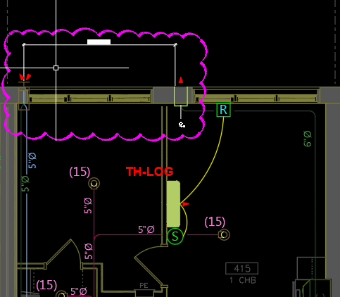
-LOG X15

-LOG X19 et X20
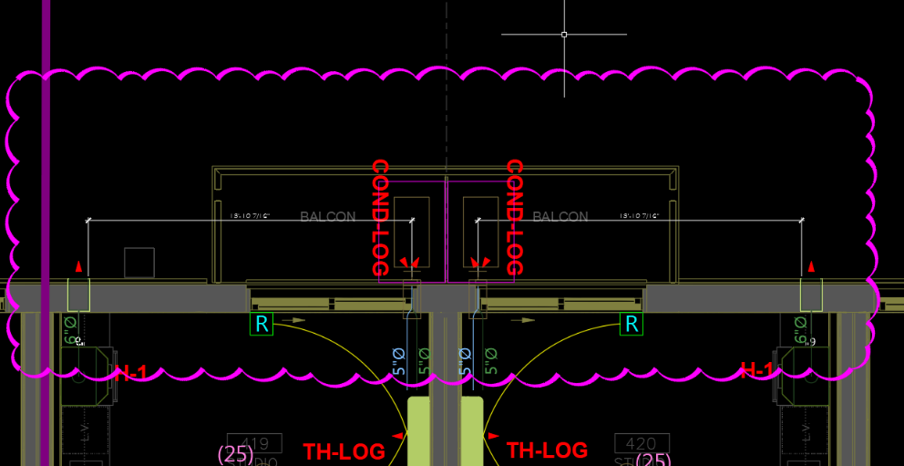

-LOG X38 et X37
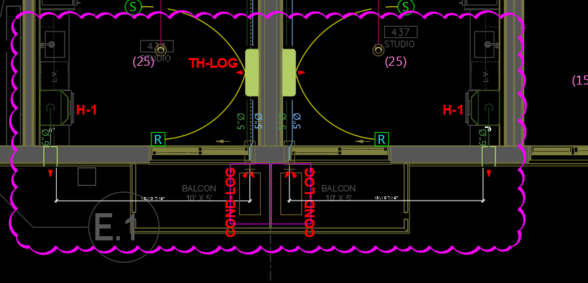

- Position des condenseurs :
Il faut confirmer si le sens d’ouverture de la porte du patio est correct dans les logements en miroir, afin que les condenseurs soient aussi inversés en miroir, comme c’est le cas dans les LOG X12 et X13.
Logement idéal
- LOG :X12 et X13
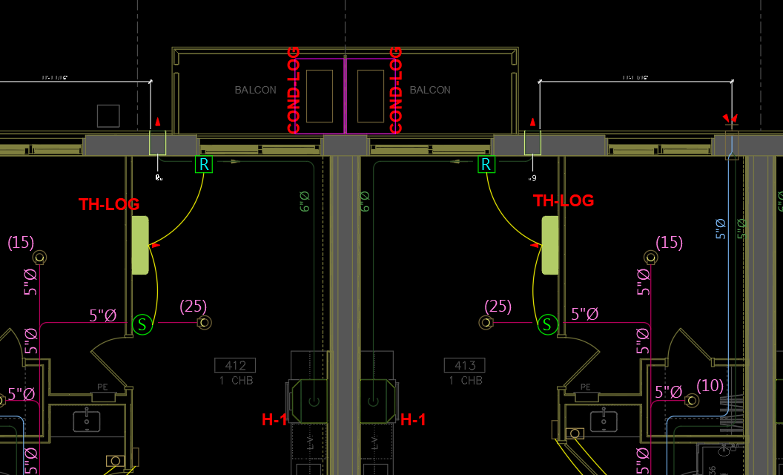

Logements problématiques :
- LOG : X16 et X17
- LOG : X19 et X20
- LOG : X34 et X35
- LOG : X38 et X37
De même pour le LOG X18, confirmer le sens d’ouverture de la porte du patio
